**FORSØG MED ENZYMET BROMELIN FRA ANANAS**

**Formål**

At undersøge enzymet bromelins indflydelse på gelatines evne til at stivne.

**Teori**

Gelatine er et protein, som udvindes fra knogler og flæskesvær fra dyr. Det adskiller sig fra de fleste andre proteiner ved, at de ikke stivner ved opvarmning, men tværtimod opløses meget lettere. Gelatine kan anvendes til mikrobiologiske substrater. Når det er opvarmet, er det flydende, og man kan opløse næringsstoffer i det. Når det er afkølet, bliver det stift, og mikroorganismerne kan vokse på eller i det.

I husholdning anvendes gelatine bl.a. i desserter, det kaldes her husblas. I forsøget vil vi undersøge, hvordan enzymet bromelin virker på gelatinen.[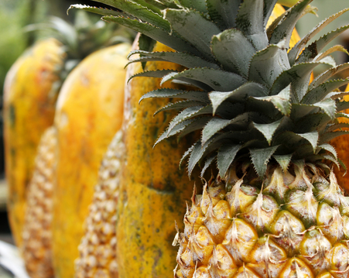](https://bio.systime.dk/fileadmin/_processed_/6/f/csm_COLOURBOX3690936_7a2c807b4b.jpg)

**Materialer**

* Frisk ananas, ca. 10 mL
* Husblas, 1 plade
* Pipetter, 6 stk
* Reagensglas, 5 stk og stativer
* Saks
* Mærkning af glas, etikketter
* Måleglas
* Glasspatler
* Bunsenbrænder
* Hvidløgspresser
* Stort bægerglas til koldt vandbad

**Metode**

En plade husblas klippes i små stykker, som fordeles ligeligt i tre reagensglas. Glassene fyldes 2/3 del op med kogende vand, og der røres med en spatel, til husblassen er helt opløst.

Pres lidt saft ud af det friske ananaskød, brug en hvidløgspresser. Pipettér 2 ml frisk ananassaft over i et reagensglas, og kog det grundigt over en bunsenbrænder. Hæld den varme saft over i det ene reagensglas med husblas, og mærk det "kogt". Pipettér 2 ml frisk ananassaft over i et andet reagensglas og mærk det "frisk". Pipettér derefter 2 ml vand over i det tredje reagensglas og mærk det "vand". Husk at skylle pipetten grundigt mellem hver pipettering.

**Resultater**

Stil glassene koldt, eller afkøl i koldt vandbad. Notér gelatinens konsistens efter en times tid, eller evt. næste dag.

**Diskussion**

1. Forklar forskellen på enzymet i den friske og den kogte ananassaft. Giv forslag til bromelins funktion hos ananas.
2. Hvis du absolut vil lave fromage eller gelé af saft fra ananas, hvad fortæller forsøget dig så, at du skal gøre?

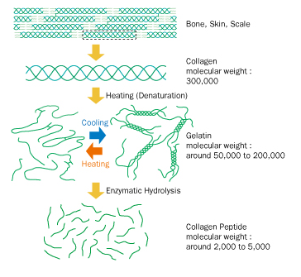

**Gelatine** er et geleringsmiddel / fortykkelsesmiddel, der består af **protein**. Det anvendes til at gøre vandige levnedsmidler tykkere (tyktflydende).

**Gelatine** kan fremstilles ud fra collagen fra sener, knogler og hud, i dag typisk fra svin og køer.

**Gelatine** stivner ved stuetemperatur og er flydende ved opvarmning.

**Bromelin**:

Du kender måske til den ubehagelige fornemmelse i munden, som ananas kan give ved indtagelse?

Dette fænomen skyldes hovedsageligt bromelin, som er en blanding af en række **protein-nedbrydende enzymer** (også kaldet **proteaser** eller proteolytiske enzymer). Eftersom menneskets læber og tunge er lavet af kød, og således består af protein, vil bromelin begynde at nedbryde proteinerne i munden, hvilket kan give en sviende og ubehagelig fornemmelse.

Hvis man ønsker at anvende ananas i en dessert som fromage, så er det vigtigt, at ananassen får et opkog, før geleringsmidlet tilsættes. Hvis ikke ananassen får et opkog, vil bromelin stadigvæk fungere, og når et geleringsmiddel såsom husblas (der består af protein) tilsættes, vil dette nedbrydes af bromelin og fromagen vil ikke stivne.